合肥保时捷、捷豹路虎店招聘简章
永达集团成立于1992年，总部设立在上海，集团主要经营汽车销售服务、置业和投资三大产业板块。代理了保时捷、捷豹路虎、宝马、奥迪、林肯、摩根、英菲尼迪、沃尔沃、通用、大众等几十个国际知名汽车品牌，拥有全资、控股、参股和中外合资合作企业近100家。2012年2月1日安徽永达宝易汽车销售服务有限公司暨合肥保时捷中心成立，由永达集团投资1.5亿建设，位于安徽省合肥市包河工业区长春街49号，是安徽省首家官方授权的保时捷中心。永达合肥捷豹路虎旗舰4S中心2014年12月底正式开业，位于包河区国际汽车城，毗邻永达旗下的合肥保时捷中心，总建筑面积超过16000平方米，公司销售捷豹路虎全系车型，集销售、维修、保养、置换等一条龙服务，是永达集团在合肥的第二家豪华汽车品牌专卖店。
我们欢迎热爱高端品牌、有志于与永达一同成长，携手共进的精英加盟。

福利待遇
- 完善的职业发展通道
管理通道（M）: 专员→主管→经理→副总→总经理
专业通道（P） : 助理→专员→中级→高级→资深
业务通道（B） : 助理→中级→高级→资深→首席
技术通道（T） : 实习生→学徒→副修→主修→技术主管
多种职业发展路径，一对一导师辅导机制，完善的培训体系。
2、具有行业竞争力的薪资和奖金激励
集团将为优秀人才提供具有竞争力的差异化薪资政策，并结合员工业绩贡献给予种激励政策。
3、完善的福利保障措施
享受养老、工伤、失业、生育、医疗等社会保险、住房公积金、带薪年假、节日礼品、免费年度体检、免费工作餐、爱心基金、行车基金等福利。
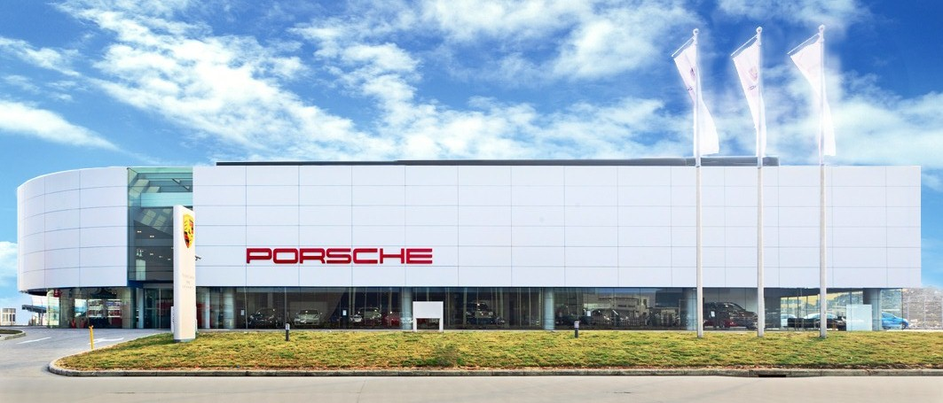
合肥保时捷中心全景图

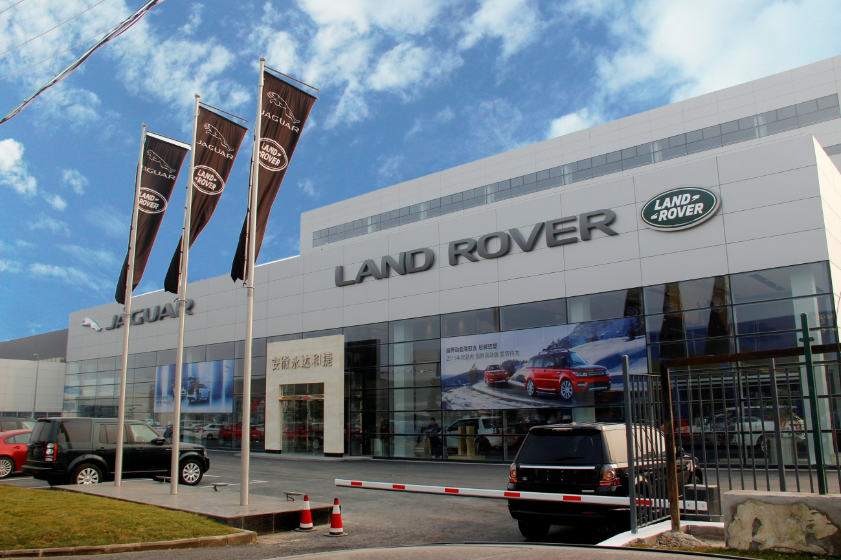
永达捷豹路虎合肥店全景图

招聘职位

一、展厅接待 2名
岗位职责：
1、对进入展厅的客户及时给予欢迎、接待；
2、按照展厅接待排班协调销售顾问接待客户；
3、监督并配合销售顾问完成客户展厅登记表；
4、负责登记每日展厅客流信息的录入并以邮件形式发送销售经理。
任职要求：
1、女，162cm以上，形象气质佳，大专及以上学历；
2、工作热情积极、细心耐心，具有高度的责任心，性格开朗，待人热诚。

二、售后前台 2名
岗位职责：
- 对进入售后接待区的客户提供及时、热情的咨询、引导服务；
- 统计每月进厂车辆信息及制作营业月报等报表；
- 对于客户来电进行专业的接听、记录，做好客户预约工作。
任职要求：
1、大专及以上学历，办公自动化软件使用熟练；
2、形象良好，具有良好的沟通技巧；
3、工作热情积极、细心耐心，具有高度的责任心，性格开朗，待人热诚。

三、配件库管员 1名
岗位职责：
1、进行备件验收，核实数量、检查质量；
2、建立库存帐目，保存各种原始凭证，并将相关信息输入电脑；
3、根据库存储备情况，向计划员发出订货需求；
4、按要求对库存备件进行规范化的管理；
5、完成上级领导交办的其它相关工作。

任职要求：
1、男，专科及以上学历；
2、能够能熟练进行电脑办公软件操作；
3、具有一定的汽车理论构造常识，有兴趣从事汽车配件管理工作。

四、售后服务顾问助理 1名
岗位职责：协助售后服务顾问处理售后接待过程中的各项工作，如做好客户预约接待工
作，填写登记表，记录客户信息，及时修改变更信息，建立顾客档案和顾客车辆档案等。
任职资格：
1、大专及以上学历，汽车或机械相关专业优先
2、具有较好的协调能力和有良好的沟通能力，热情开朗，善于与人交往，有较好的语
言表达能力，能够协助售后服务顾问判断和处理汽车维修和顾客投诉问题。
- 持有汽车驾驶执照优先。

五、机电维修、钣金、喷漆学徒 若干
岗位要求：
1、汽车工程、汽车维修等相关专业；
2、热爱汽车行业，希望长期从事4S店售后维修工作；
3、工作细心，吃苦耐劳，具有良好的学习能力、沟通能力及团队精神；

联系我们：
联系人：占先生
联系电话: 13721056472
电子邮箱：hykkd@126.com 应聘邮件格式：应聘岗位+学校+姓名
地址：合肥包河区汽车城长春街 48号、49号

